

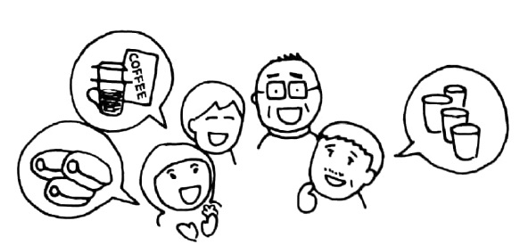



パート３

のにほんご

ユニット26

にんでいます

【はじめてので】

アランさん　　　　　　さん

アラン ： あのう、ちょっとすみません。

： はい。

アラン : をしたいんですが…。

： しいですか。ええと、おは？

アラン ： アランです。

： どこにんでいますか。

アラン ： にんでいます。

： そうですか。いですね。じゃ、からてください。アランさん、をしたいですか。

アラン ： をしたいです。

： のテキストをっていますか。

アラン ： いいえ、っていません。

： さんにいろいろなテキストがありますよ。おおきにモールのさんをっていますか。

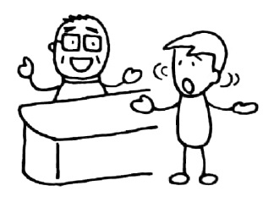

アラン ： いいえ、りません。どこですか。

： 2です。

アラン ： そうですか。ありがとうございます。

61

ユニット27

いっしょにきませんか

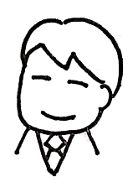【で】

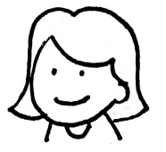メイさん　　　アランさん　　　　　　　　　　　　　　　ティエンさん

アラン ： わあ、きれいなですね。どこですか。

メイ ： です。

ティエン ：　わあ、にきたいですね。

メイ ： じゃ、、いっしょにきませんか。

ティエン ：　いいですね。

メイ ： アランさんは？

アラン ： はちょっと…。

メイ ： だめですか。

アラン ： はい。ちょっとがありますから。

メイ ： そうですか。ですね。じゃ、ティエンさん、に。

ティエン ：　はい。しみにしています。

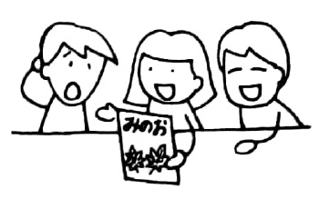

62

ユニット28

プレゼントにんでください

63

【デパートで】

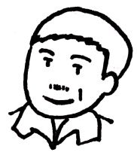ホセさん

ホセ ： すみません。あのいセーターをせてください。

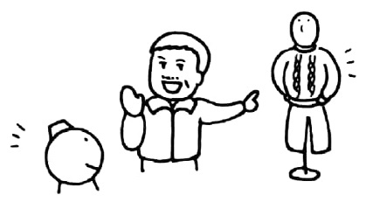

： はい。どうぞ。

ホセ ： これ、サイズ、ありますか。

： はい。こちら、サイズでございます。

ホセ ： じゃ、これをください。のプレゼントにんでください。

： かしこまりました。メッセージカードもございますが。

ホセ ： じゃ、カードもおいします。あの、これ、りたいんですが。

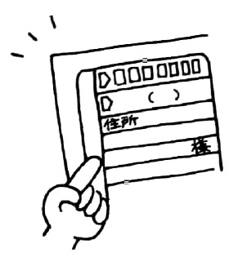

： それでは、こちらにごをおいします。

ホセ ： ここに、とですね。

： はい。

ホセ ： ここは？

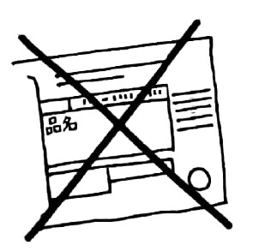

： あ、そこはもかないでください。おけは？

ホセ ： 6にけてください。

： のでよろしいですか。

ホセ ： はい。

ユニット29

おをりましょうか

【で（パーティーのに）】

ティエンさん　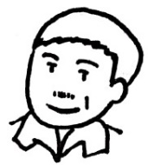ホセさん　さん

ノフィ ： はのパーティーですね。

： ええ、とてもしみです。、しています。

ノフィ ： そうですか。わたしもいたいです。

ティエン ： わたしもかしたいです。

ホセ ： わたしもいます！

： みなさん、ありがとうございます。じゃ、べやみですが…。

ノフィ ： インドネシアのおをりましょうか。

ティエン ：　じゃ、わたしはベトナムのコーヒーをってましょうか。

： ありがとうございます。うれしいです。

ホセ ： ええと…、うちにコップがたくさんあるので、ってます。

： すみません。かります。



64

ユニット30

をってもいいですか

【で】

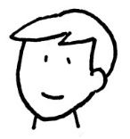

さん　　　　　アランさん　　　　　　ノフィさん

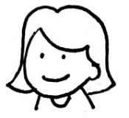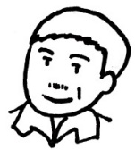

ティエンさん　　　　ホセさん　　　　メイさん

： みなさん、はスピーチです。テキストはってなくてもいいです。

アラン ： さん、スピーチのとき、をてもいいですか。

： そうですね…。してもいいですよ。でも、できるだけないでくださいね。

アラン : わかりました。

ノフィ ： スピーチのとき、をってもいいですか。

： みなさん、どうですか。

ティエン ：　いいですよ。

ホセ ： です。

メイ ： さん、、どもをれててもいいですか。

： どうぞ。ごもいっしょにてください。

メイ ： ありがとうございます。

： じゃ、また。さようなら。

65

**スピーチしましょう**

アランさん

おのスピーチ

みなさん、こんにちは。アランです。

の３に、フランスからました。とにんでいます。

３からまで、このでしました。とてもしかったです。

いろいろなのと、だちになりました。

そして、たくさんめてのをすることができました。

は、おにって、ののでをべました。「お」はおいしかったです。

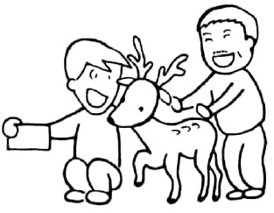は、へ行って、といっしょにをりました。

かわいかったですが、ちょっとかったです。

わたしはこれからもこのでのをけたいとっています。

みなさんは、わたしのなだちです。

これからもどうぞよろしくおいします。

これでわたしのスピーチをわります。ありがとうございました。

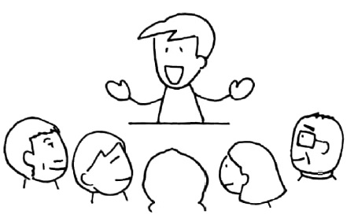

66

【スピーチするとき】

めの　あいさつ

①スピーチのめに、あいさつをします。

みなさん、こんにちは。　（）　　　　　　　　　です。　から（　　　　　　　　）についてします。

　　②スピーチします。

　　➂スピーチのわりに、あいさつをします。

わりの　あいさつ

　　　　これでわたしのスピーチをわります。ありがとうございました。

【あなたのスピーチ】

　■の（p．66）の「おのスピーチ」を見て、まねして、きましょう。

そして、スピーチしましょう。

スピーチのテーマは？



みなさん、　こんにちは。　　　　　　　　　　　　　　　です。　から　　　　　　　　　　　　　　　　　　　　　　についてします。

これでわたしのスピーチをわります。　ありがとうございました。



67